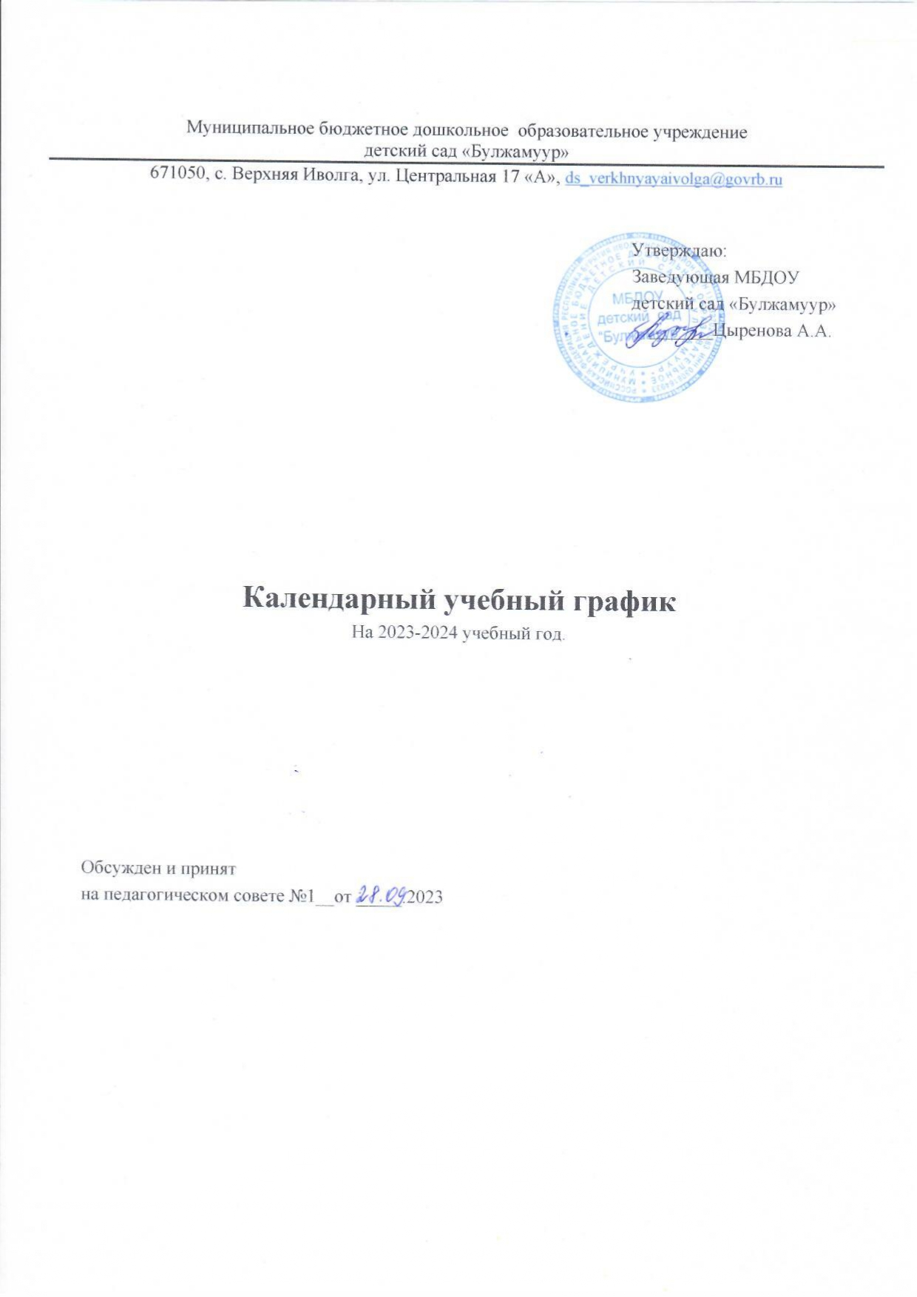

ПОЯСНИТЕЛЬНАЯ ЗАПИСКА

Календарный учебный график является локальным нормативным документом, регламентирующим общие требования к организации образовательного процесса в 2022–2023 учебном году в Муниципальном бюджетном дошкольном образовательном учреждении
детский сад «Булжамуур», далее - МБДОУ.
Годовой календарный учебный график разработан в соответствии с:

- Закон от 29 декабря 2012 г. № 273-ФЗ «Об образовании в Российской Федерации».
- Постановление Правительства РФ от 5 августа 2013 г. № 662 «Об осуществлении мониторинга системы образования».
- Постановление Правительства РФ от 15 апреля 2014 г. № 295 «Об утверждении государственной программы РФ "Развитие образования" на 2013–2020 годы» (подпрограмма 3
«Развитие системы оценки качества образования и информационной прозрачности системы образования»).
- Приказ Минобрнауки России от 17 октября 2013 г. № 1155 «Об утверждении федерального государственного образовательного стандарта дошкольного образования».
- Приказ Минобрнауки России от 30 августа 2013 г. № 1014 (Порядок организации и осу- ществления образовательной деятельности по основным общеобразовательным програм-мам – образовательным программам дошкольного образования).
- Приказ Минобрнауки России от 14 июня 2013 г. № 462 «Об утверждении Порядка проведения самообследования образовательной организацией» (ред. от 14.12.2017)
- Приказ Минобрнауки России от 5 декабря 2014 г. № 1547 «Об утверждении показателей, характеризующих общие критерии оценки качества образовательной деятельности организаций, осуществляющих образовательную деятельность».
- Приказ Минобрнауки России от 10 декабря 2013 г. № 1324 «Об утверждении показателей деятельности дошкольной образовательной организации, подлежащей самообследовнию».
- Письмо Минобрнауки России от 1 октября 2013 г. № 08-1408 (Методические рекомендации по реализации полномочий органов государственной власти субъектов Российской Федерации по финансовому обеспечению оказания государственных и муниципальных услуг в сфере дошкольного образования).
- СанПиН 2.4.1.3049-13 от 15.05.2013 № 26 «Санитарно-эпидемиологические требования к устройству, содержанию и организации режима работы в дошкольных организациях».
- Устав МБДОУ детский сад «Булжамуур».

Календарный учебный график обсуждается и принимается Педагогическим советом и утвер- ждается приказом заведующей МБДОУ до начала учебного года. Все изменения, вносимые в го- довой календарный учебный график, утверждаются приказом заведующей образовательного учреждения и доводятся до всех участников образовательного процесса.

Календарный учебный график учитывает возрастные психофизические особенности воспи- танников МБДОУ и отвечает требованиям охраны их жизни и здоровья детей.
Согласно статье 112. Трудового Кодекса Российской Федерации, Прика- за Министерства здравоохранения Российской Федерации № 588н «Об утверждении порядка ис- числения нормы рабочего времени на определенные календарные периоды (в том числе год, квар- тал, месяц), в зависимости от установленной длительности рабочего времени в неделю», в целях рационального использования работниками выходных и нерабочих праздничных дней, в годовом календарном учебном графике учтены нерабочие (выходные и праздничные) дни.

МБДОУ детский сад «Булжамуур» функционирует в режиме пятидневной рабочей недели с 07.30 ч. до 18.00 ч. (10,5часов).
Продолжительность учебного года с 01.09.2020 по 31.05.2021 года.

Период с 01.09.2020 г. по 20.09.2020 г. является адаптационным, в это время проводится ди- агностика педагогического процесса в целях оптимизации в соответствии с возрастными и инди- видуальными особенностями воспитанников. Итоги учебного года подводятся во всех возрастных группах с 15.05.2021 по 29.05.2021 (итоговая диагностика педагогического процесса).

Праздники (отчетные концерты, музыкальные и спортивные развлечения) для воспитанни- ков ДОУ в течение учебного года планируются в соответствии с годовым планом, примерным перспективным планом культурно-досуговых мероприятий МБДОУ на 2020 – 2021 учебный год.
Воспитательно-образовательная работа в летний оздоровительный период организуется в соответствии планом работы МБДОУ на летний оздоровительный период.

МБДОУ в установленном законодательством Российской Федерации порядке несет ответственность за реализацию в полном объеме основной образовательной программы дошкольного образования в соответствии с годовым календарным учебным графиком.

Календарный учебный график
на 2023 – 2024 учебный год

 | Младшая группа | Старшая группа
Режим работы МБДОУ | Пятидневная рабочая неделя, с 07.30 до 18.00 часов.  Выходные дни: суббота, воскресенье
Начало учебного года | 01.09.2023
Окончание учебного года | 31.05.2024
Сроки проведения зимних  каникул | с 01.01.2024 по 10.01.2024
Летний оздоровительный  период | с 01.06.2024 по 31.08.2024
Продолжительность учеб-  ного года | 38 недель
Сроки проведения монито-  ринга | 01.09.2023 – 20.09.2023  15.05.2024 – 31.05.2024
Нерабочие, праздничные дни, установленные зако- нодательством РФ | День народного единства и согласия 04.11.2023  Новогодние каникулы и Рождество с 01.01.2024 по 08.01.2024 День защитника Отечества 23.02.2024  Международный женский день 08.03.2024  Праздник весны и труда 01.05.2024 (03.05.2024 – перенесённый выходной день)  День Победы 09.05.2024 (10.05.2024 - перенесённые выходной дни) День России 12.06.2024 (14.06.2024– перенесённый выходной день)
Продолжительность непрерывной образовательной  деятельности | 15 мин. | 20-25 мин.
Максимально допустимый объем образовательной нагрузки в первой  половине дня | не более 30 мин. | не более 45мин.
Максимально допустимый объем образовательной нагрузки в неделю | не более 2ч 30 мин | не более 5 ч 50 мин
Перерыв между периода- ми непрерывной образова- тельной деятельности  (в том числе и между под- группами) | 10 мин.

Во время каникул и в летний оздоровительный период проводится образовательная деятельность художественно-эстетического цикла, а также спортивные и подвижные игры, спортивные празд- ники, экскурсии и др.

Дополнительные каникулярные дни в ДОУ возможны по следующим причинам:
- Карантин по гриппу при превышении порога заболеваемости. Карантин по гриппу может быть объявлен в отдельном образовательном учреждении, отдельном районе, городе или области при превышении эпидемического порога заболеваемости от 20% от общего коли- чества воспитанников.

Выходные дни в 2023 -2024 учебном году
Кроме традиционных субботы и воскресенья в 2022- 2023 учебном году установлены следующие даты выходных праздничных дней (нерабочие праздничные дни в Российской Федерации):

4 ноября 2024 года – День народного единства.
1, 2, 3, 4, 5, 6, 7, 8 января 2024 года(01.01.2024 на 24.02.2024, 08.01.2024 на 08.05.24 – перенесенные выходные дни) – новогодние каникулы;
23 февраля 2024 года (24.02.2024 – перенесённые выходной день) – День защитника Отечества;
8 марта 2024 года – Международный женский день;
1 мая 2024 года – Праздник Весны и Труда;
9 мая 2024 года – День Победы;
12 июня 2024 года – День России;
Количество групп в ДОУ –2 общеразвивающей направленности

Объем недельной нагрузки непрерывной образовательной деятельности, включая реализа- цию дополнительных образовательных программ:
- Младшая группа (1.6 - 4 года) – 2 ч 30 мин
- Старшая группа (4-7лет) – 5 часа 50 минут
Образовательная деятельность осуществляется в процессе организации различных видов детской деятельности по следующим направлениям: непрерывная образовательная деятельность, совмест- ная деятельность педагога с детьми, самостоятельная деятельность воспитанников, работа с роди- телями.

Продолжительность непрерывной образовательной деятельности не превышает для детей:
- Младшая группа (1.6 - 4 года) – не более 15 мин
- Старшая группа (4-7лет) – не более 25 мин

Продолжительность перерыва для отдыха детей между ООД в соответствии СанПиН – не менее 10 минут.

Мониторинг (диагностика педагогического процесса) качества освоения воспитанниками основной образовательной программы
Проводится 2 раза в год: с 01.09.2023 года по 20.09.2023 года (в начале учебного года) и с 15.05.2024 по 31.05.2024 года (итоговый мониторинг)

